

Collège Cécile Sorel
Mériel

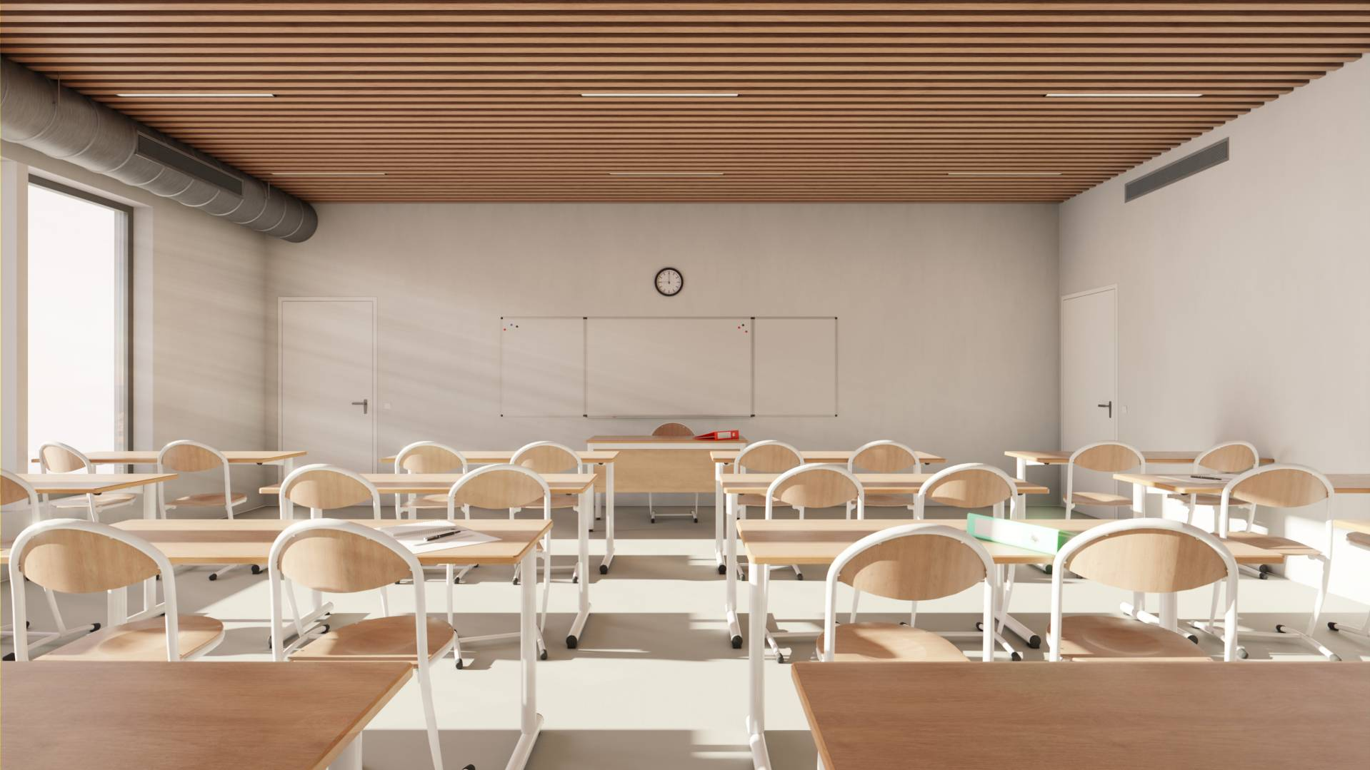

Réhabilitation et extension
Maître d’ouvrage Conseil départemental du Val d'Oise
Missions Maîtrise d’œuvre de conception et d'exécution
Description Restructuration de la demi-pension et une première extension pour accueillir les nouveaux réfectoires. Une deuxième extension en pilotis s'inscrit dans la continuité du collège pour la construction de quatre salles de classes supplémentaires. La volumétrie du bâtiment s'insère en douceur et permet d'identifier le collège comme symbole de la présence publique, avec des façades en bardage bois.
Stade de l’opération Livré en 2020
Montant des travaux 1900000 € ht
SU 1300 m²
BET
Lamalle (structure), PCE Tech (fluide)
Spécificités

